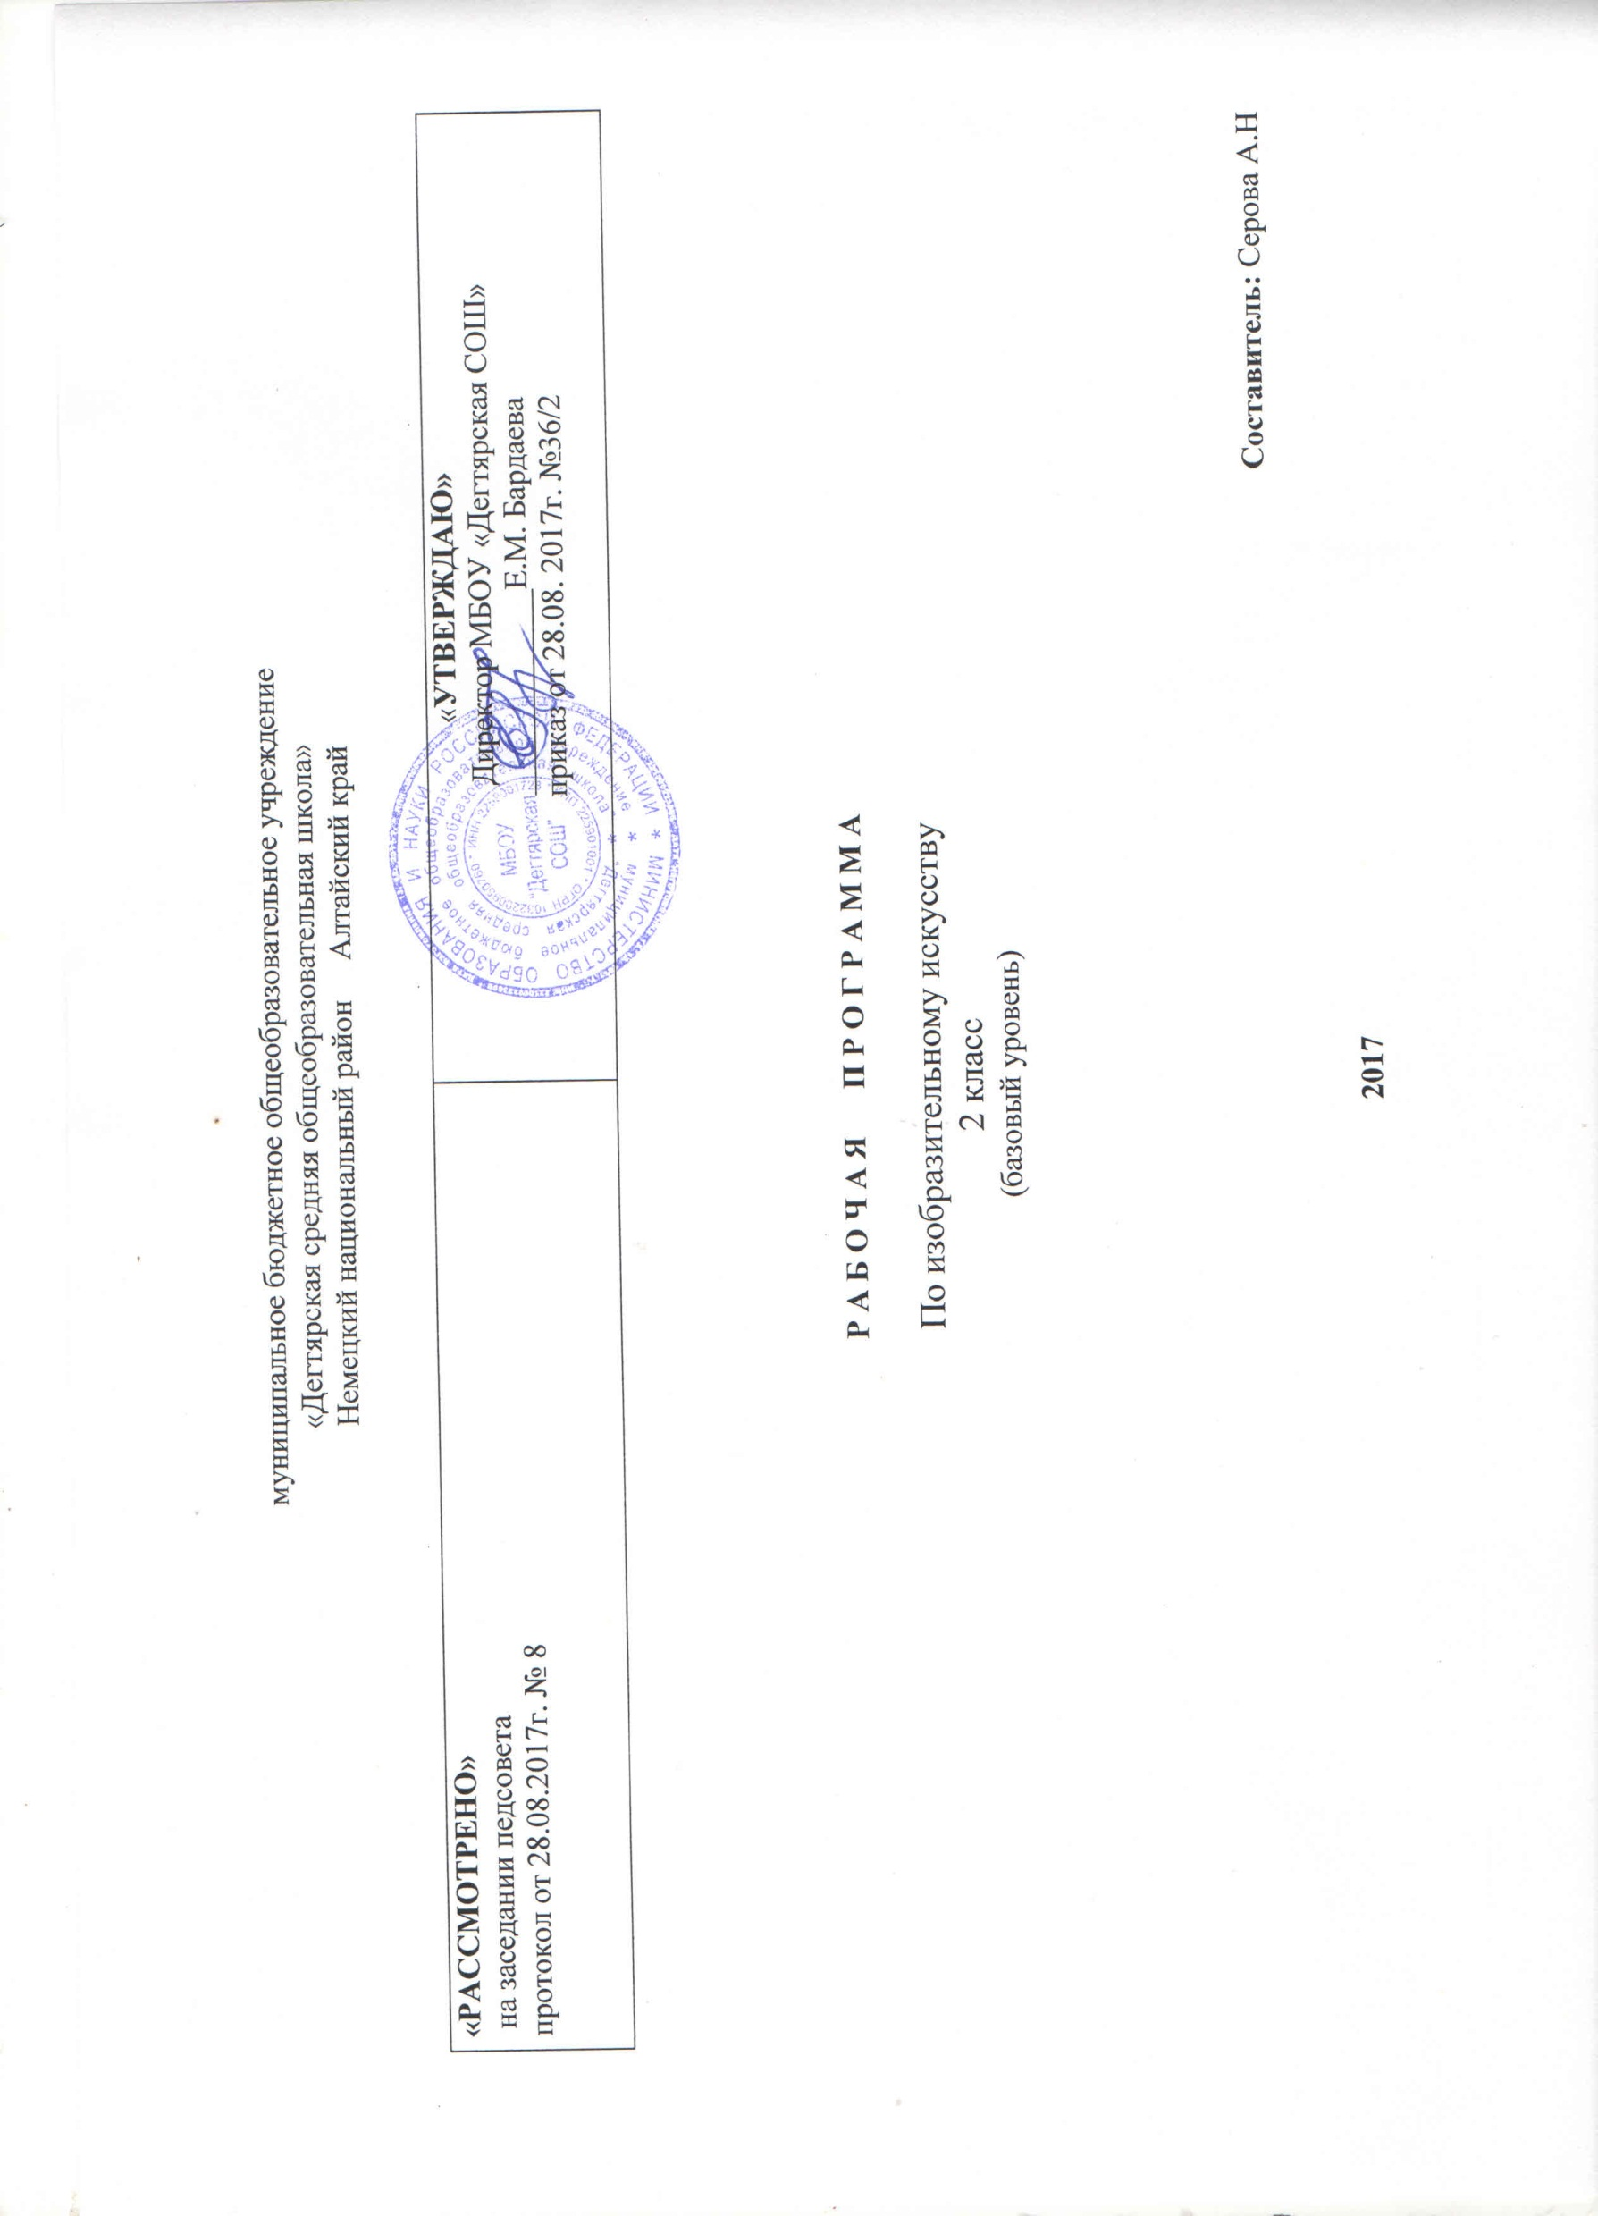

Изобразительное искусство
Пояснительная записка
Программа разработана в соответствии со следующими нормативными документами:
- Федеральный государственный образовательный стандарт начального общего образования, утверждённый Министерством образования и науки РФ, приказ № 373 от 06.10.2009 (с изменениями)
- ООП НОО МБОУ «Дегтярская средняя общеобразовательная школа»
- Учебного плана на текущий учебный год МБОУ «Дегтярская СОШ», на основании которого выделено 1 час в неделю.
- Авторская учебная программа Б.М. Неменского, Л.А. Неменской, Н.А. Горяевой. «Школа России», М: Просвещение, 2015
Структура программы соответствует основным требованиям положения МБОУ «Дегтярская СОШ» о рабочей программе.
Обоснование выбора УМК
УМК «Школа России» включен в перечень образовательных линий соответствующий требованиям ФГОС второго поколения.
Для реализации программного содержания используются следующие учебники и учебные пособия:
Учебник (электронный) для общеобразовательных учреждений под редакцией Б. М. Неменского. – М.: Просвещение, 2017.
Рабочие программы : Изобразительное искусство под редакцией Б. М. Неменского М: «Просвещение»2015г.
Поурочные разработки. Уроки изобразительного искусства 1-4 классы. Под редакцией Б. М. Неменского . М: «Просвещение»2017 .
.
Срок реализации 1 год, на текущий учебный год.

На изучение предмета отводится 34 часа
Личностные результаты
В ценностно-эстетической сфере у второклассника будет формироваться:
эмоционально-ценностное отношение к окружающему миру (семье, Родине, природе, людям);
толерантное принятие разнообразия культурных явлений, национальных ценностей и духовных традиций;
художественный вкус и способность к эстетической оценке произведения искусства, нравственной оценке своих и чужих поступков, явлений окружающей жизни.
В познавательной сфере у второклассника будет развиваться:
способность к художественному познанию мира;
умение применять полученные знания в собственной художественно-творческой деятельности.
В трудовой сфере у второклассника будут формироваться:
навыки использования различных художественных материалов для работы в разных техниках (живопись, графика, скульптура, декоративно-прикладное искусство, художественное конструирование);
стремление использовать художественные умения для создания красивых вещей или их украшения.

Метапредметные результаты
У второклассника продолжится формирование:
умения видеть и воспринимать проявления художественной культуры в окружающей жизни (техника, музеи, архитектура, дизайн, скульптура и др.)
желания общаться с искусством, участвовать в обсуждении содержания и выразительных средств произведений искусства;
активного использования языка изобразительного искусства и различных художественных материалов для освоения содержания разных учебных предметов;
обогащения ключевых компетенций художественно-эстетическим содержанием;
мотивации и умений организовывать самостоятельную художественно-творческую и предметно-продуктивную деятельность, выбирать средства для реализации художественного замысла;
способности оценивать результаты художественно-творческой деятельности, собственной и одноклассников.

Предметные результаты
У второклассника продолжаются процессы:
формирование первоначальных представлений о роли изобразительного искусства в жизни и духовно-нравственном развитии человека;
формирования основ художественной культуры, в том числе на материале художественной культуры родного края; эстетического
отношения к миру; понимание красоты как ценности, потребности в художественном творчестве и в общении с искусством;
овладения практическими умениями и навыками в восприятии, анализе и оценке произведений искусства;
овладения элементарными практическими умениями и навыками в различных видах художественной деятельности (рисунке, живописи, скульптуре, художественном конструировании), а также в специфических формах художественной деятельности, базирующихся на ИКТ (цифровая фотография, видеозапись, элементы мультипликации и пр.);
овладения навыками коллективной деятельности в процессе совместной работы в команде одноклассников под руководством учителя;
развития навыков сотрудничества с товарищами в процессе совместного воплощения общего замысла

Содержание учебного предмета

Основное содержание (по темам или разделам) | Характеристика основных видов учебной деятельности
Тема №1. Как и чем работает художник
Три основных цвета - желтый, красный, синий.  Белая и черная краски.  Пастель и цветные мелки, акварель, их выразительные возможности. Выразительные возможности аппликации. Выразительные возможности графических материалов. Выразительность материалов для работы в объеме. Выразительные возможности бумаги.  Неожиданные материалы (обобщение темы.) | Научатся наблюдать цветовые сочетания в природе. Овладевать первичными живописными навыками. Изображать на основе смешивания трех основных цветов разнообразные цветы по памяти и впечатлению. Смешивать краски сразу на листе бумаги, посредством приема «живая краска».  Использовать речь для регуляции своего действия. Овладеть умением творческого видения с позиций художника, т.е. умением сравнивать, анализировать, выделять главное, обобщать.  Строить монологическое высказывание.  Уважительно относиться к культуре и искусству других народов нашей страны и мира в целом.
Тема №2. Реальность и фантазия.
Изображение и реальность.  Изображение и фантазия.  Украшения и реальность.  Украшения и фантазия.  Постройка и реальность.  Постройка и фантазия.  Братья-Мастера Изображения, Украшения и Постройки всегда работают вместе (обобщение темы) | Создавать образ парка в технике коллажа, гуаши или выстраивая объемно- пространственную композицию из бумаги.  Овладевать приемами коллективной творческой работы в процессе создания общего проекта.  Учиться видеть архитектурный образ, образ городской среды.  Воспринимать и оценивать эстетические достоинства старинных и современных построек родного города (села).  Раскрывать особенности архитектурного образа города. Понимать, что памятники архитектуры — это достояние народа, которое необходимо беречь.  Различать в архитектурном образе работу каждого из Братьев-Мастеров.  Изображать архитектуру своих родных мест, выстраивая композицию листа, передавая в рисунке неповторимое своеобразие и ритмическую упорядоченность архитектурных форм.
Тема №3. О чём говорит искусство
Изображение природы в различных состояниях. Изображение характера животных.  Изображение характера человека: женский образ. Изображения характера человека: мужской образ.  Образ человека в скульптуре.  Человек и его украшения.  О чём говорят украшения.  Образ здания.  В изображении, украшении и постройке человек выражает свои чувства, мысли, настроение, свое отношение к миру (обобщение темы ) | Иметь представление об изобразительном жанре — портрете и нескольких известных картинах-портретах. Рассказывать об изображенном на портрете человеке (какой он, каков его внутренний мир, особенности его характера).  Создавать портрет кого-либо из дорогих, хорошо знакомых людей (родители, одноклассник, автопортрет) по представлению, используя выразительные возможности цвета.  Рассуждать о творческой работе зрителя, о своем опыте восприятия произведений изобразительного искусства. Рассматривать и сравнивать картины-пейзажи, рассказывать о настроении и разных состояниях, которые художник передает цветом (радостное, праздничное, грустное, таинственное, нежное и т.д.).  Знать имена крупнейших русских художников- пейзажистов.  Изображать пейзаж по представлению с ярко выраженным настроением.  Выражать настроение в пейзаже цветом.
Тема №4. Как говорит искусство
Тёплые и холодные цвета.  Борьба тёплого и холодного.  Тихие и звонкие цвета.  Что такое ритм линии? Характер линий. Ритм линий и пятен, пропорции – средства выразительности. Пропорции выражают характер.  Обобщающий урок года | Научатся расширять знания о средствах художественной выразительности.  Уметь составлять тёплые и холодные цвета.  Понимать эмоциональную выразительность тёплых и холодных цветов.  Использовать речь для регуляции своего действия. Сочинять и рассказывать с помощью линейных изображений сюжет из своей жизни.  Строить монологическое высказывание.  Понимать роли культуры и искусства в жизни человека; уметь наблюдать и фантазировать при создании образных форм.

Календарно-тематическое планирование
№ | Дата | Тема урока | Кол-во часов
Как и чем работает художник (8 ч)
1/1 | 5/09 | Три основных цвета – жёлтый, красный, синий. | 1ч
2/2 | 12/09 | Белая и чёрная краски | 1ч
3/3 | 19/09 | Пастель и цветные мелки, акварель, их выразительные возможности | 1ч
4/4 | 26/09 | Выразительные возможности аппликации | 1ч
5/5 | 3/10 | Выразительные возможности графических материалов | 1ч
6/6 | 10/10 | Выразительность материалов для работы в объёме | 1ч
7/7 | 17/10 | Выразительные возможности бумаги | 1ч
8/8 | 24/10 | Неожиданные материалы (обобщение темы) | 1ч
Реальность и фантазия (7 ч.)
9/1 | 7/11 | Изображение и реальность | 1ч
10/2 | 14/11 | Изображение и фантастика | 1ч
11/3 | 21/11 | Украшение и реальность | 1ч
12/4 | 28/11 | Украшение и фантазия | 1ч
13/5 | 5/12 | Постройка и реальность | 1ч
14/6 | 12/12 | Постройка и фантазия | 1ч
15/7 | 19/12 | Братья – Мастера Изображения, Украшения и Постройки всегда работают вместе (обобщение темы) | 1ч
О чём говорит искусство (11 ч.)
16/1 | 26/12 | Изображение природы в различных состояниях | 1ч
17/2 | 16/01 | Изображение природы в различных состояниях | 1ч
18/3 | 23/01 | Изображение характера животных | 1ч
19/4 | 30/01 | Изображение характера человека : женский образ | 1ч
20/5 | 6/02 | Изображение характера человека : мужской образ | 1ч
21/6 | 13/02 | Образ человека в скульптуре | 1ч
22/7 | 20/02 | Образ человека в скульптуре | 1ч
23/8 | 27/02 | Человек и его украшения | 1ч
24/9 | 6/03 | О чём говорят украшения | 1ч
25/10 | 13/03 | Образ здания | 1ч
26/11 | 20/03 | В изображении, украшении и постройке человек выражает свои чувства, мысли, настроение, своё отношение к миру(обобщение темы) | 1ч
Как говорит искусство (8 ч.)
27/1 | 3/04 | Тёплые и холодные цвета. Борьба тёплого и холодного. | 1ч
28/2 | 10/04 | Тихие и звонкие цвета | 1ч
29/3 | 17/04 | Что такое ритм линий? | 1ч
30/4 | 24/04 | Характер линий | 1ч
31/5 | 8/05 | Ритм пятен | 1ч
32/6 | 15/05 | Пропорции выражают характер | 1ч
33/7 | 22/05 | Ритм линий и пятен, цвет, пропорции – средства выразительности | 1ч
34/8 | 29/05 | Обобщающий урок года | 1ч

